DANCE CREW JISTEBNÍK

## Závazná přihláška dítěte do spolku - tanečního kroužku v KD Jistebník

# 2. pol. 2024

# Dítě:

Jméno a příjmení:   
Věk:

Datum narození: Rodné číslo:

Telefon (pokud jej má): (pokud budete chtít zaslat potvrzení pro pojišťovnu)

Bydliště:

Dítě chci přihlásit do kategorie:

Mini dancers (5-7 let)  Midi dancers (8-11 let)  Maxi dancers (12-15 let)

Odcházení dítěte z kroužku:

Bude vyzvedáván rodičem / zákonným zástupcem

Odchází domů sám

Co by dítě nemělo jíst a pít, na co má alergii:

Bere dítě nějaké léky?:

Je dítě alergické na nějaké léky?:

Co bychom měli o dítěti ještě vědět?:

# Rodiče (zákonný zástupce):

Jméno a příjmení:

Telefon a email:

Jméno a příjmení:

Telefon a email:

# Souhlas s pořizováním a zveřejňováním fotografií a videa dítěte:

Uděluji souhlas s pořizováním a zveřejňováním fotografií mého dítěte pro informační, prezentační a propagační účely.

ANO / NE (nehodící se škrtněte)

Prohlašuji, že souhlasím s platnými stanovami spolku „Dance Crew Jistebník z. s.“ (dále „spolek“), jehož členem se chci stát. Stvrzuji, že v případě vzniku mého členství budu plnit veškerá práva a povinnosti člena spolku, budu se aktivně podílet na spolupráci a naplňování cílů spolku a budu se řídit stanovami a vnitřními předpisy spolku, se kterými jsem se seznámil/a, stejně tak jako rozhodnutími orgánů spolku.

Přijetí nového člena spolku nabude platnosti až po potvrzení přihlášky a po uhrazení půlročního členského příspěvku na transparentní účet č. 131-0854370267/0100 u Komerční banka a.s. Výše půlročního členského příspěvku činí 2000,- Kč.

Svým podpisem stvrzuji, že všechny údaje jsou pravdivé a přesné, a že jsem se seznámil s **interní směrnicí IS-001** upravující nakládání s osobními údaji ve spolku Dance Crew Jistebník z. s. a také jeho **provozním řádem**.

Beru na vědomí, že Dance Crew Jistebník z. s. nemá sjednáno úrazové pojištění a jako člen spolku si jej sjednám (svému dítěti) sám, či jej už mám (mé dítě má).

V…………………………….. Dne……………….… Podpis…………………………….

-------------------------------------------------------------------------------------------------------------------

Pro rychlou pohodlnou platbu můžete také využít tento QR kód:

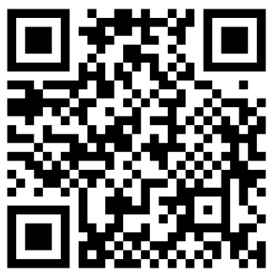

------------------------------------------- Tuto část vyplní spolek -----------------------------------

*Potvrzujeme tímto, že jste byl registrován(-a) jako člen spolku „Dance Crew Jistebník z. s.*

*Za spolek*

*S pozdravem*

*…………………………………………*

*Petr Baar, předseda spolku*